Отчет о проведении регионального этапа Всероссийской олимпиады профессионального мастерства обучающихся по специальности 36.02.01 «Ветеринария»

13 – 14 марта 2018 года в ГБПОУ МО «Коломенский аграрный колледж» проходил региональный этап Всероссийской олимпиады профессионального мастерства обучающихся по специальности «Ветеринария». На торжественном открытии участников олимпиады приветствовали руководство колледжа, представители Администрации Коломенского городского округа и работодателей.
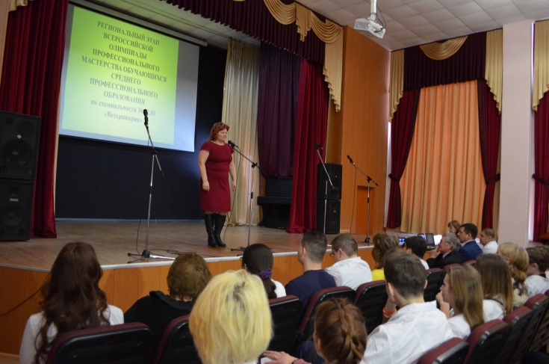
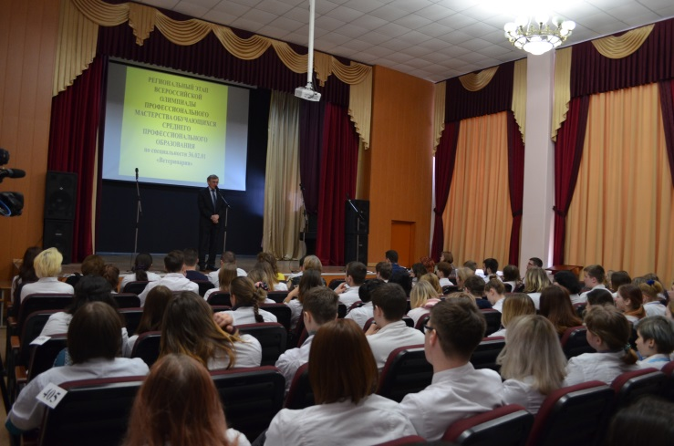
Церемонию открытия продолжило выступление студентов колледжа, которые представили экологический проект «Земля - наш общий дом».
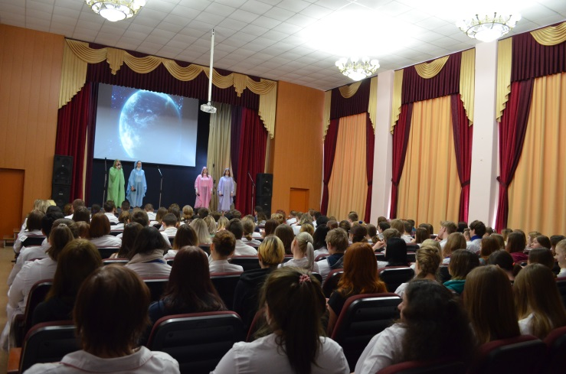
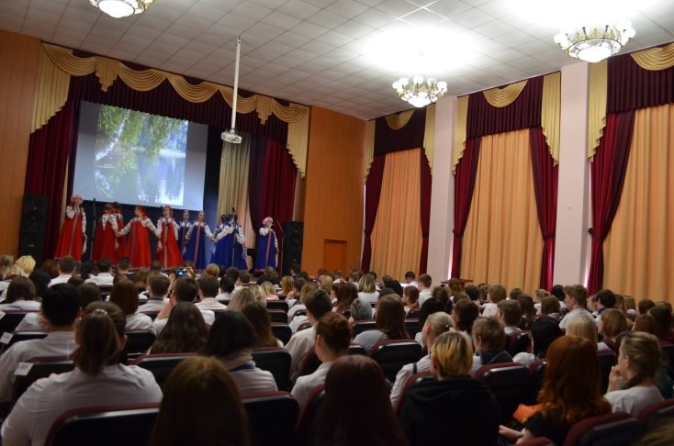

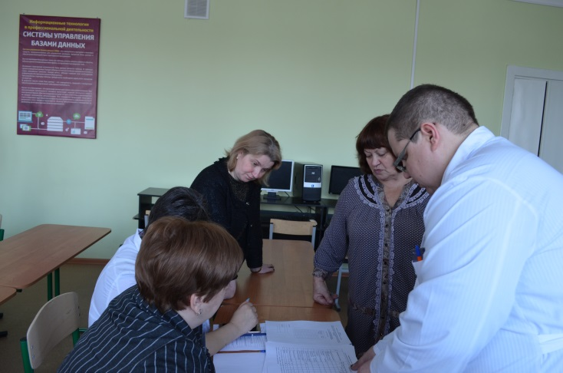

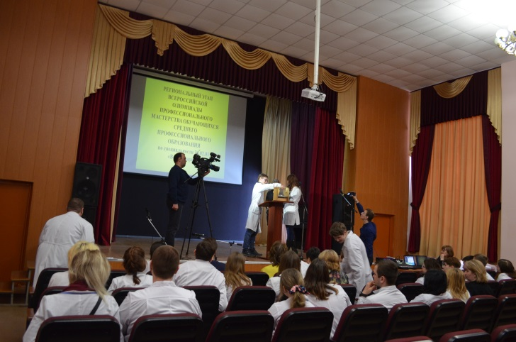
Участниками олимпиады стали студенты - победители начального этапа из профессиональных образовательных организаций Московской и Владимирской областей. В состав жюри, которое оценивало знания и профессиональные навыки, входили независимые эксперты, представители работодателей, преподаватели специальных дисциплин.
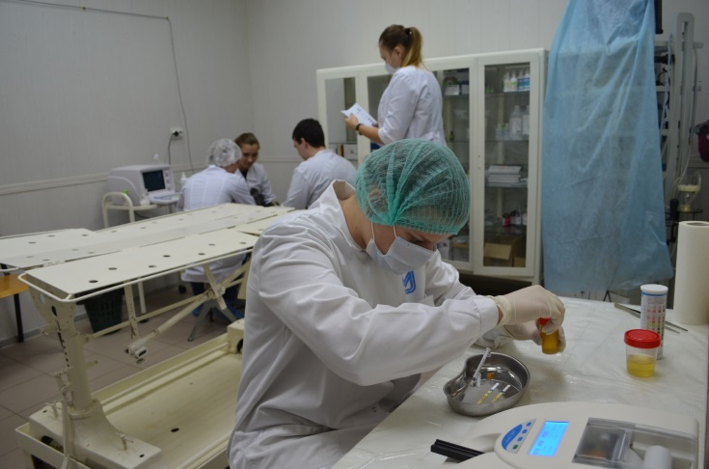
Министерство образования Московской области доверило право проведения регионального этапа Всероссийской олимпиады профессионального мастерства ГБПОУ МО «Коломенский аграрный колледж» неслучайно, т.к. учреждение располагает современной материально-технической базой и имеет хороший опыт взаимодействия с работодателями агропромышленного сектора экономики Московской области.
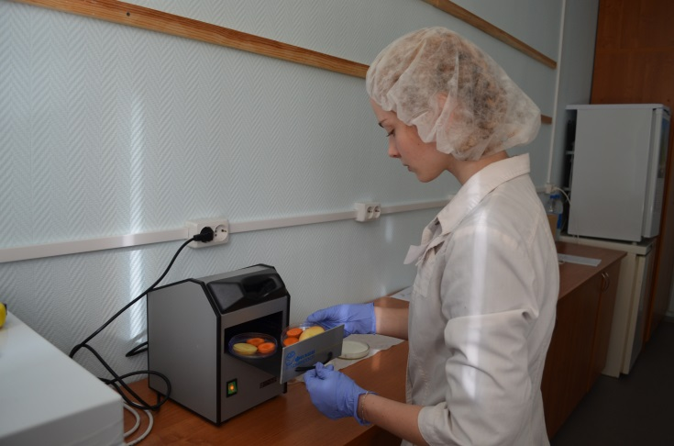
Лаборатории и ветеринарная клиника колледжа оснащены современным оборудованием, позволяющим проводить не только учебные занятия и конкурсные мероприятия, но и вести прием животных, осуществлять диагностику и лечение заболеваний, что очень важно для профессионального роста студентов.
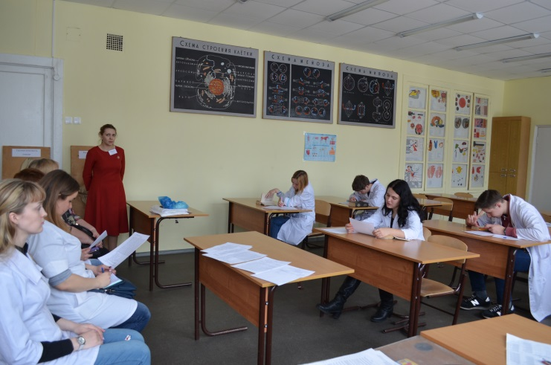
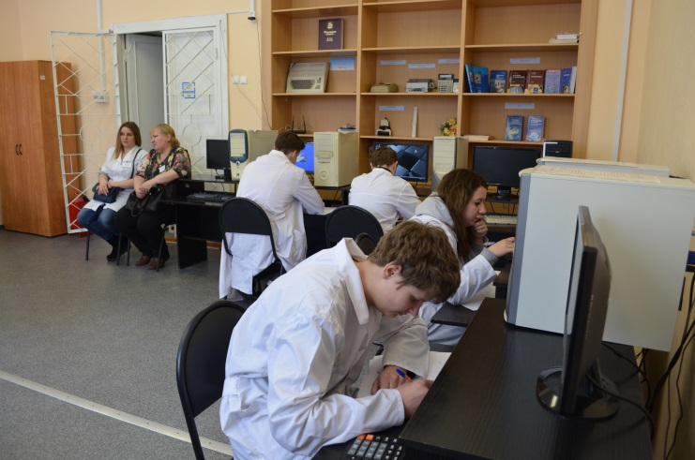
Согласно положению о проведении олимпиады в первый конкурсный день участникам после жеребьевки и инструктажей предстояло выполнить конкурсные задания в форме тестирования, перевода профессионального текста, упражнений по организации работы коллектива и проведения расчетов по дезинфекции.

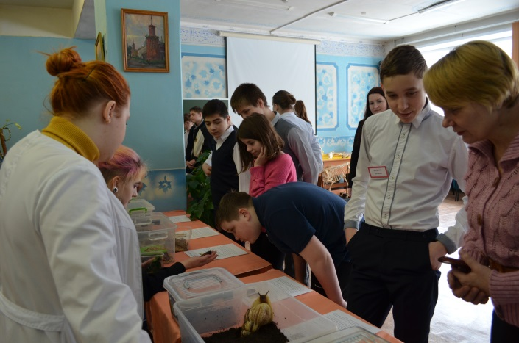
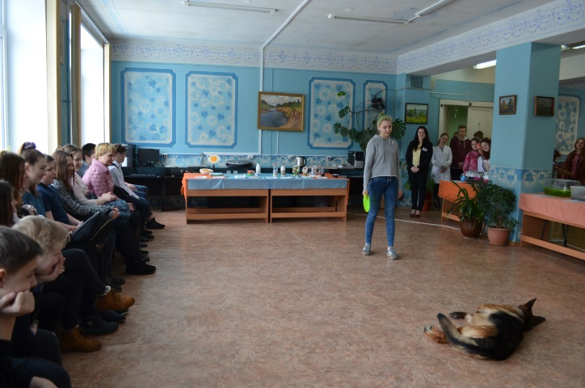
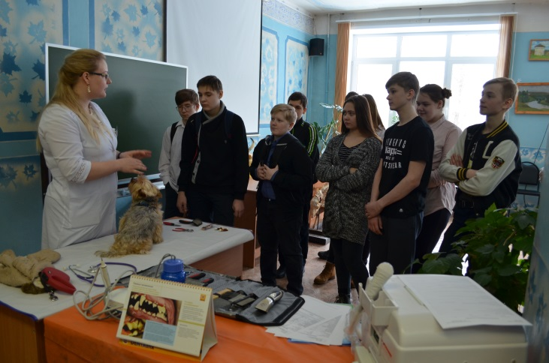
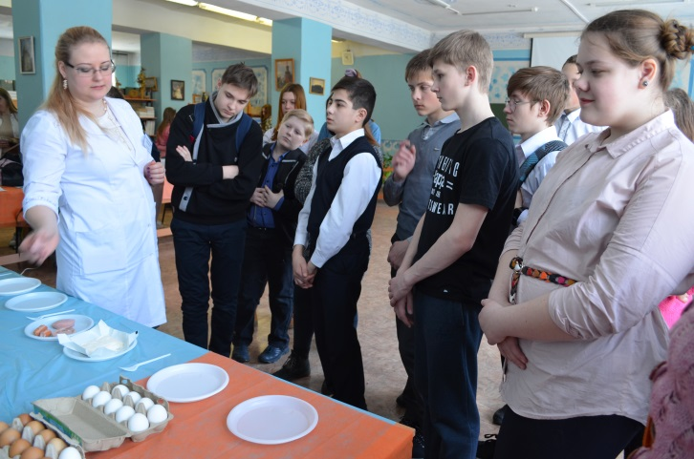
Колледж ведет активную работу по ранней профориентации школьников. Учащиеся средней общеобразовательной школы №1 Коломенского городского округа были приглашены на интерактивную программу «Моя профессия - ветеринар». Школьники приняли участие в мастер-классе по дрессировке собак, узнали о порядке проведения ветеринарной экспертизы продуктов питания, посетили живой уголок с экзотическими животными, где устроили фотосессию.
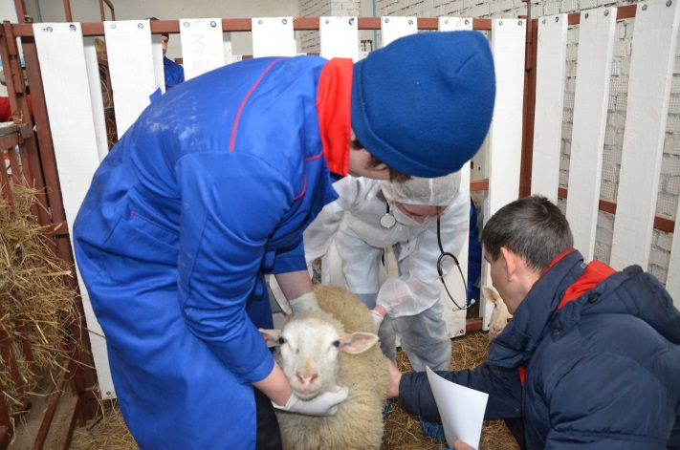
В заключительный день олимпиады участники продемонстрировали владение профессиональными компетенциями по хирургии, внутренним незаразным болезням, лабораторным исследованиям, клинический диагностике и фармакологии.
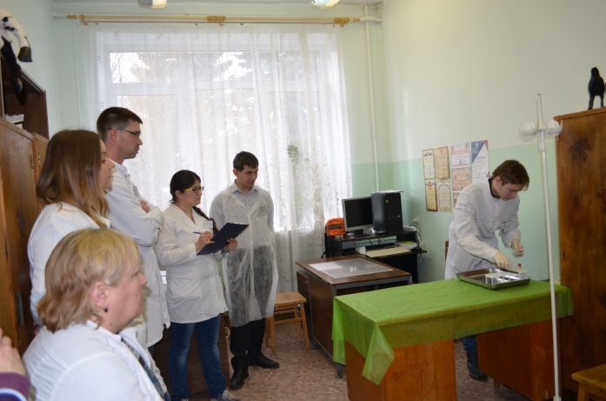
Программа проведения регионального этапа олимпиады была насыщена и интересными деловыми и культурно-просветительскими событиями. Конкурсанты и сопровождающие их преподаватели поучаствовали в мастер–классе от работодателя по профессиональной адаптации «Собеседование», обменялись опытом и мнениями на тематических круглых столах «Твори добро своими руками» и «Современные тенденции в подготовке ветеринарных специалистов», побывали на игровой дискотеке «Давайте познакомимся» и посетили литературную гостиную, посвященную творчеству М. Цветаевой.
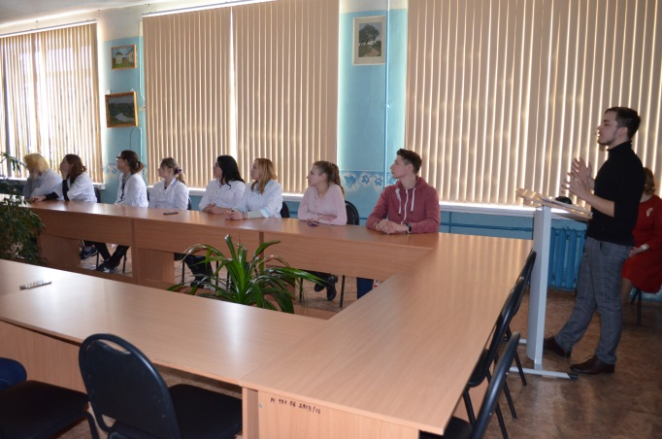
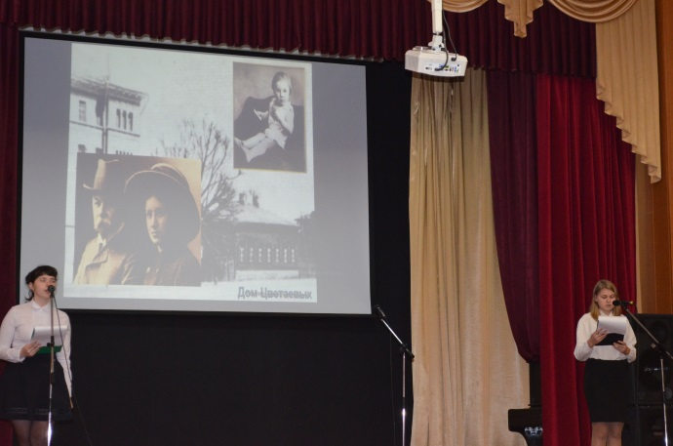
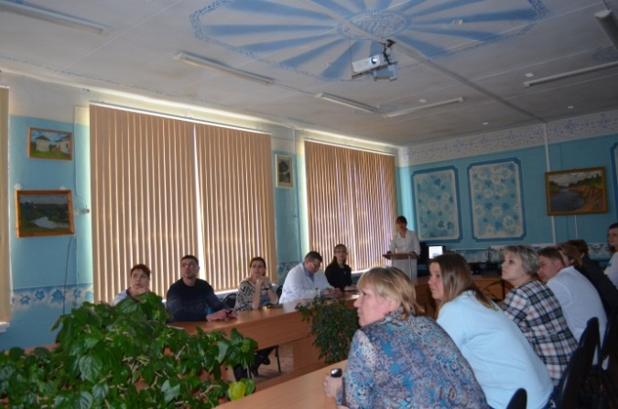
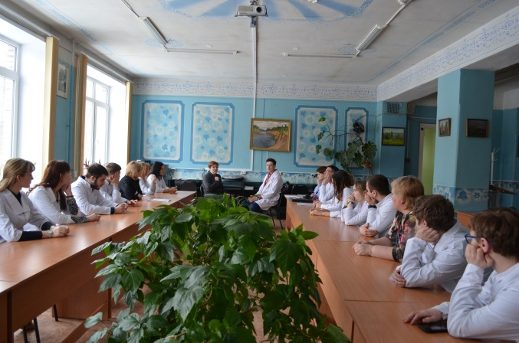

По итогам конкурсных испытаний регионального этапа Всеройссийской олимпиады профессионального матсерства по специальности 36.02.01 «Ветеринария» жюри, состоящее из 23 человек, предстаило следующие результаты:
1 место – Лактанов Никита, ГБПОУ МО «Коломенский аграрный колледж»
2 место – Коробова Ксения, ГБПОУ МО «Коломенский аграрный колледж»
3 место – Шупенев Дмитрий, ГБПОУ МО «Волоколамский аграрный техникум «Холмогорка»»
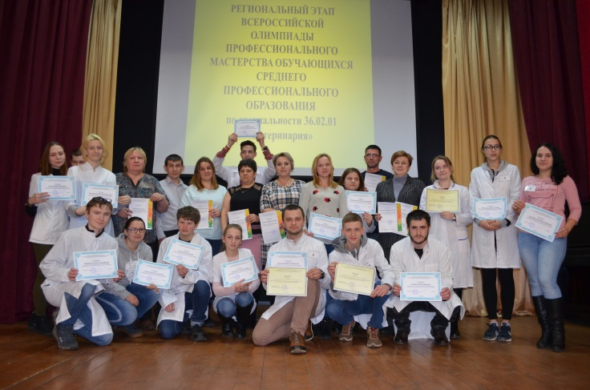
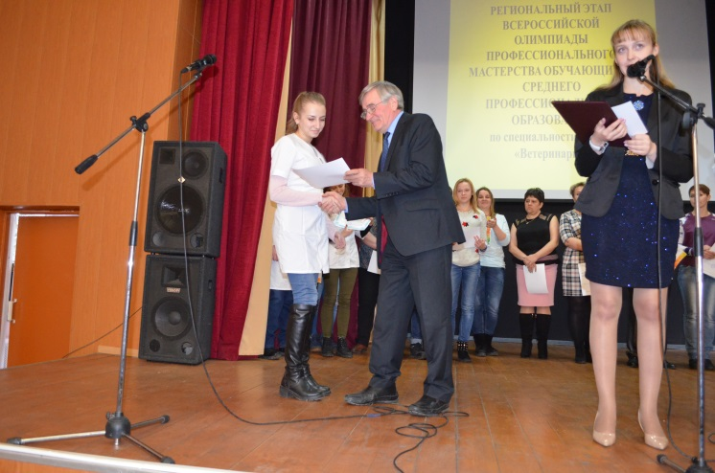
Всем участникам деловой программы олимпиады, призерам и победителям были вручены сертификаты, грамоты, дипломы. Участники оставили положительны отзывы об организации и проведении регионального этапа Всеройссийской олимпиады профессионального матсерства по специальности 36.02.01 «Ветеринария».

